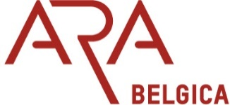
Vijfseweg 21
B 8790 Waregem
asbl N° 0899.985.103 vzw
Bank/ Banque : BIC GEBABEBB/IBAN BE48 0014 3554 4527
www.arabelgica.be

Bulletin de participation à la journée au château de Beloeil le 19 juin 2022
à renvoyer au plus tard le 15 mai 2022 : myriam.dezutter@gmail.com

M……… (Nom, prénom)

S’inscrit à :
- Visite guidée de la bibliothèque (gratuit pour les membres)
- Visite guidée du château (gratuit pour les membres)
- Dîner dans la Chapelle du Château, prix € 19,50 (à payer anticipativement à l’ARA Belgica)
- sera présent à l’assemblée générale de l’ARA Belgica ;
(Biffer les mentions non choisies)

Menu

- Pâté en croûte Richelieu et confiture d’oignons, petite salade fraîche
- et
- Roti de dindonneau sauce Grand’mère, endive braisée, croquettes
- et
- Tarte normande aux pommes, coulis de vanille et sucre semoule.

Les boissons sont en sus et à payer sur place.

Signalez nous la possibilité de covoiturage, quelques membres n’ayant pas de voiture. Nous vous mettrons en contact avec l’intéressé qui doit nous en avertir.

